附件
南通市海门区土地征收成片开发方案（公示草案）

为满足城市发展用地需求，规范征地程序，保障被征地农民合法权益，根据《中华人民共和国土地管理法》、《土地征收成片开发标准（试行）》、《江苏省被征地农民社会保障办法》、《江苏省自然资源厅关于开展土地征收成片开发方案编制工作的通知》（苏自然资函〔2021〕15号）、《江苏省自然资源厅关于加快推进土地征收成片开发方案编制工作的通知》（苏自然资发〔2021〕138号）等有关规定、《市政府关于公布南通市所辖各县（市）区征地区片综合地价执行标准的通知》（通政发〔2020〕43号）、《市政府关于印发南通市被征地农民社会保障实施办法的通知》（通政规〔2023〕2号）等政策规定，南通市海门区人民政府委托南通市海门自然资源和规划局组织编制了《南通市海门区2023-01号土地征收成片开发方案》。
一、片区基本情况
本方案主要涉及海门区海门街道、滨江街道、三厂街道、三星镇、包场镇、常乐镇，共包含14个片区，片区范围总面积为255.0079公顷（以最终批复为准），具体用地情况详见表1。

表1南通市海门区2023-01号土地征收成片开发片区面积表
单位：公顷
片区名称 | 片区面积 | 拟征地面积
海门街道嘉陵江路东侧片区 | 46.0884 | 40.9492
海门街道上海路南侧片区 | 14.8616 | 10.5447
滨江街道浦江路东侧片区 | 12.7627 | 10.5908
滨江街道威海路北侧片区 | 5.6094 | 2.4331
滨江街道民生路东侧片区 | 5.5940 | 2.0010
海门街道北京路北侧片区 | 28.5926 | 22.3954
海门街道岷江路西侧片区 | 4.8461 | 4.8461
三厂街道中华西路南侧片区 | 30.8021 | 15.0938
三星镇太益路南侧片区 | 7.7069 | 7.7069
三星镇纺都大道南侧片区 | 15.1352 | 15.1352
包场镇海民路南侧片区 | 39.9371 | 27.4359
包场镇洋吕铁路北侧片区 | 23.9802 | 23.2309
滨江街道大港路西侧片区 | 11.7129 | 6.9269
常乐镇345国道北侧片区 | 7.3787 | 7.3787
合计 | 255.0079 | 196.6686

二、成片开发的必要性
海门区以打造“沪苏通核心三角强支点城市示范区”、“南通跨江融合先行区”、“大通州湾建设核心区”为机遇，按照“高质量对接苏沪、高质量优江拓海、高质量融入南通主城”的要求，以“协同合作、融合发展”为新模式，推动区镇空间布局重塑和资源优势互补，构建多圈层联动并进的发展新格局，全面建成产业高端、生态优越通江达海实业之城。土地征收成片开发方案的实施将有助于加快区域有机融合、联动发展，支持各区镇立足区位特点、资源禀赋、产业基础等独特优势，培育壮大特色主导产业，统筹推进产城融合、城乡一体化发展，从而助力打造美丽江苏海门样板，展现“强富美高”新海门现代化图景，深入推进新型城镇化建设。
三、拟安排项目情况、开发时序和年度实施计划
本方案成片开发范围内拟建设项目以居住项目、产业项目和商业项目为主，配套建设基础设施、公共服务类项目，计划在2023至2024年分批次启动土地征收工作。
四、规划符合情况
（一）国民经济和社会发展规划、年度计划。本方案符合海门区现行国民经济和社会发展规划，拟定的年度实施计划和开发时序符合国民经济和社会发展年度计划。
（二）符合国土空间规划情况。本方案符合现行的国土空间规划，成片开发范围均位于已批复的城镇开发边界内，不涉及永久基本农田和生态保护红线。
（三）公益性用地比例。根据用途分区和建设项目安排，城市新区类和产城融合类开发片区公益性用地比例一般不低于40%，工业主导型开发片区公益性用地比例不低于25%，符合国家和省相关文件要求。
五、效益评价
（一）经济效益。土地成片开发将通过土地征收、划拨和市场手段将土地资源配置到各个土地使用者手中，为城市建设储备了后备力量与经济发展保障，为海门区经济的可持续发展、高质量发展提供坚实的后盾。
（二）社会效益。本方案成片开发项目的实施会对社会、经济、环境等各方面都产生重大影响，对土地利用、分配公平、环境改善、增加就业等方面有巨大的促进作用。通过本方案成片开发的实施，能够真正实现统一规划、统一配套、统一开发、统一建设、统一管理，提高了城市土地资源配置效率。
（三）生态效益。成片开发范围内，规划生态绿化用地规模明显增加，有效恢复生态绿化功能，改变城市环境，在减少水域污染、保持水土、涵养水源等诸方面发挥显著作用，使项目区域生态环境实现良性循环，实现可持续发展。
六、征地农民利益保障
为维护被征地农民和农村集体经济组织的合法权益，规范征地补偿程序，将严格依据《中华人民共和国土地管理法》、《江苏省被征地农民社会保障办法》、《市政府关于公布南通市所辖各县（市）区征地区片综合地价执行标准的通知》（通政发〔2020〕43号）、《市政府关于印发南通市被征地农民社会保障实施办法的通知》（通政规〔2023〕2号）等文件开展后期工作，充分保障农民的利益。
1海门街道嘉陵江路东侧片区
方案成片开发片区范围涉及海门街道沙东村、中海村，东至瑞江路、南至聚贤路、西至嘉陵江路、北至气象局。成片开发范围总面积46.0884公顷（以最终批复为准）。
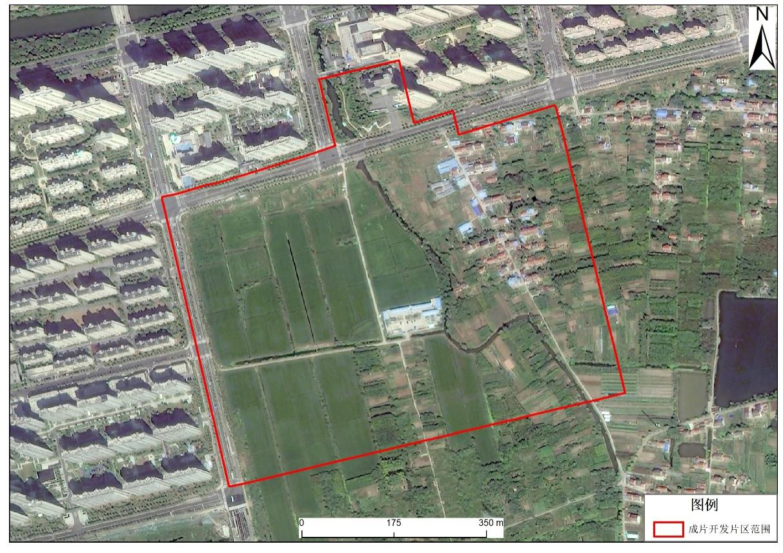
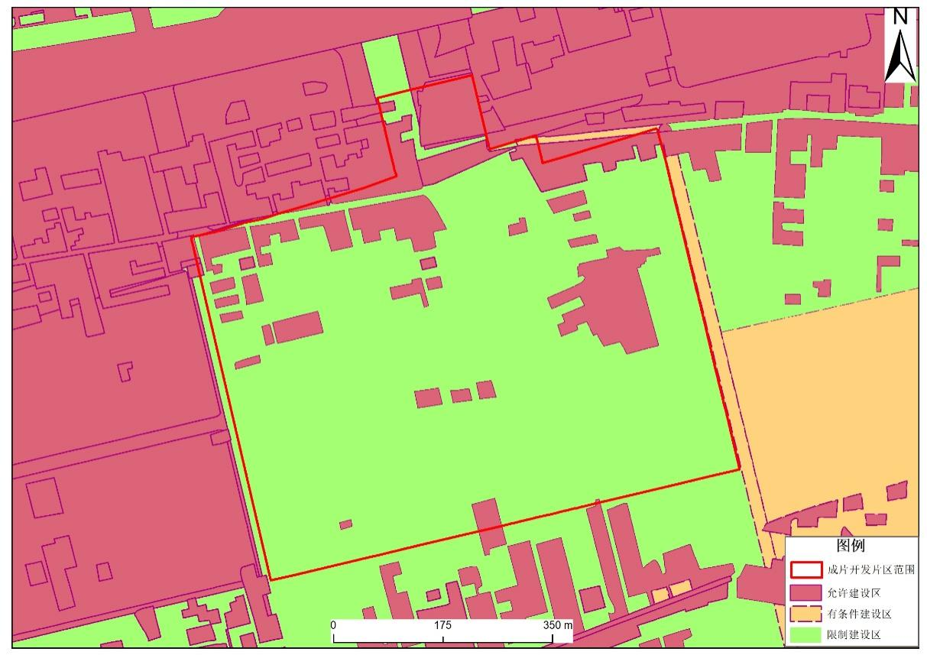
2海门街道上海路南侧片区
方案成片开发片区范围涉及海门街道沙东村，东至张謇大道、南至东洲河支流、西至东洲河、北至上海路。成片开发范围面积14.8616 公顷（以最终批复为准）。
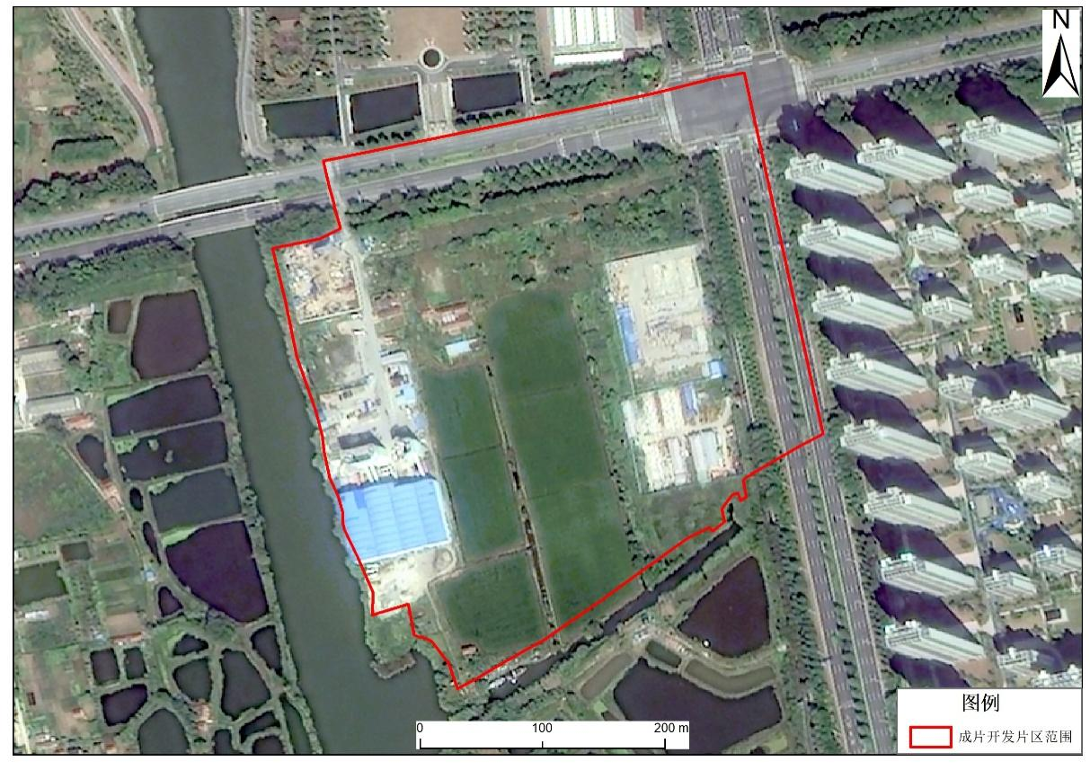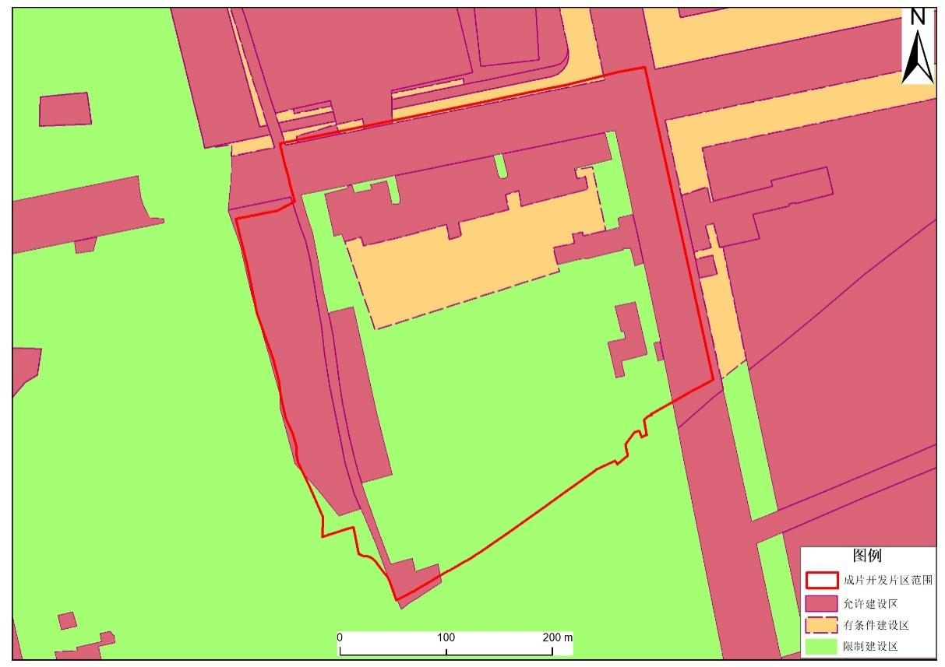
3滨江街道浦江路东侧片区
方案成片开发片区范围涉及滨江街道利北村，东至民生路、南至北海路、西至浦江路、北至河海路。成片开发范围总面积12.7627公顷（以最终批复为准）。
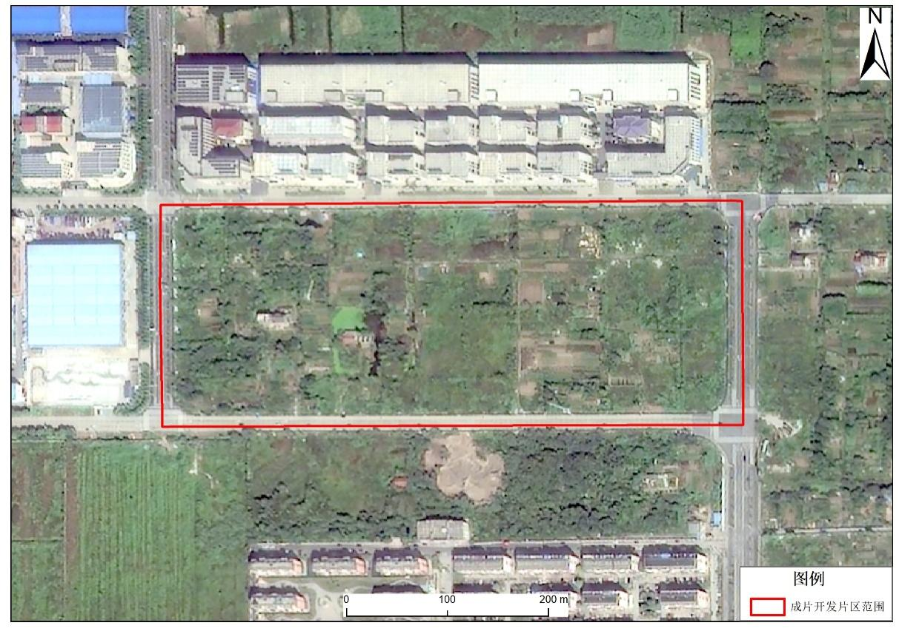
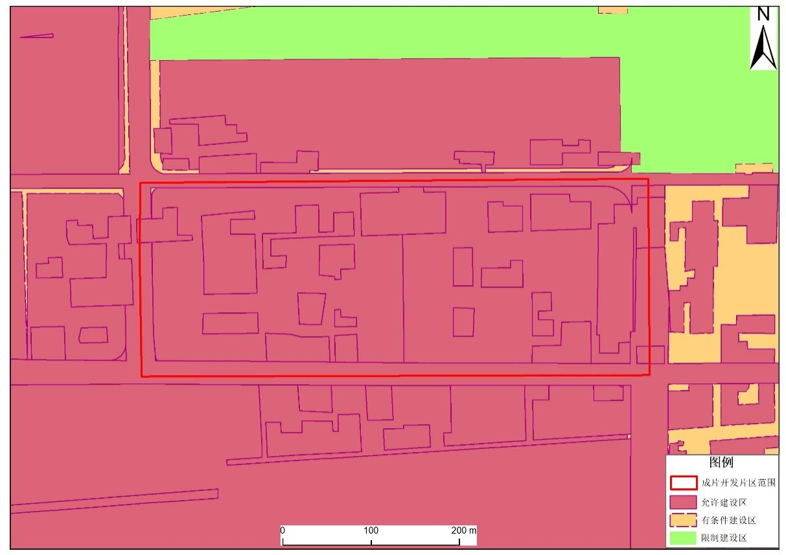
4滨江街道威海路北侧片区
方案成片开发片区范围涉及滨江街道富三村，东至北续电子科技有限公司、南至威海路、西至鸥江路、北至规划黄海东路。成片开发范围总面积5.6094公顷（以最终批复为准）。
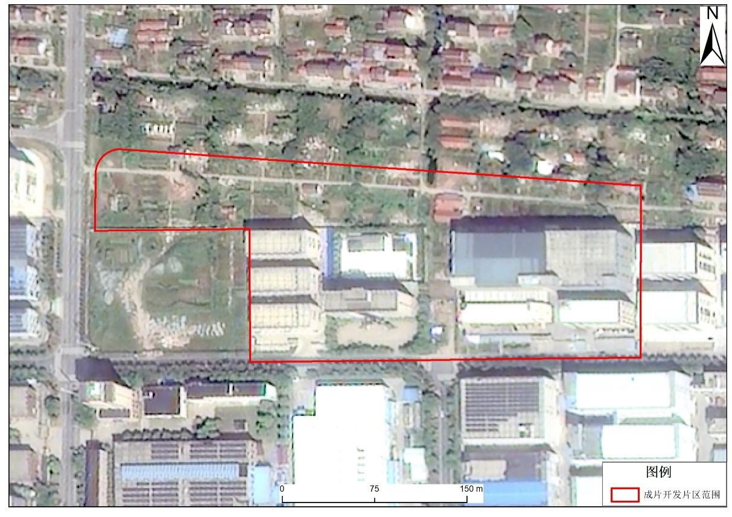
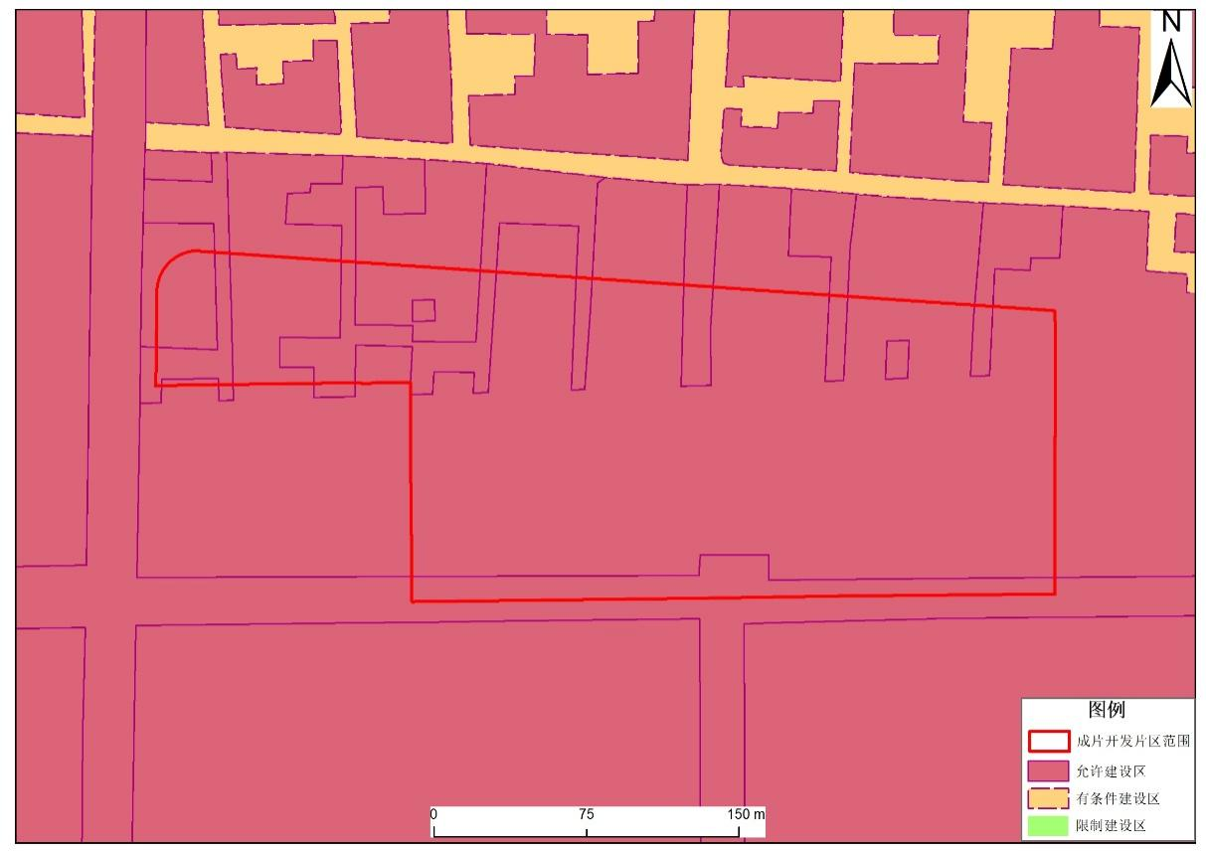
5滨江街道民生路东侧片区
方案成片开发片区范围涉及滨江街道民生新村社区，东至民生河、南至东海路、西至民生路、北至南海路。成片开发范围总面积5.5940公顷（以最终批复为准）。
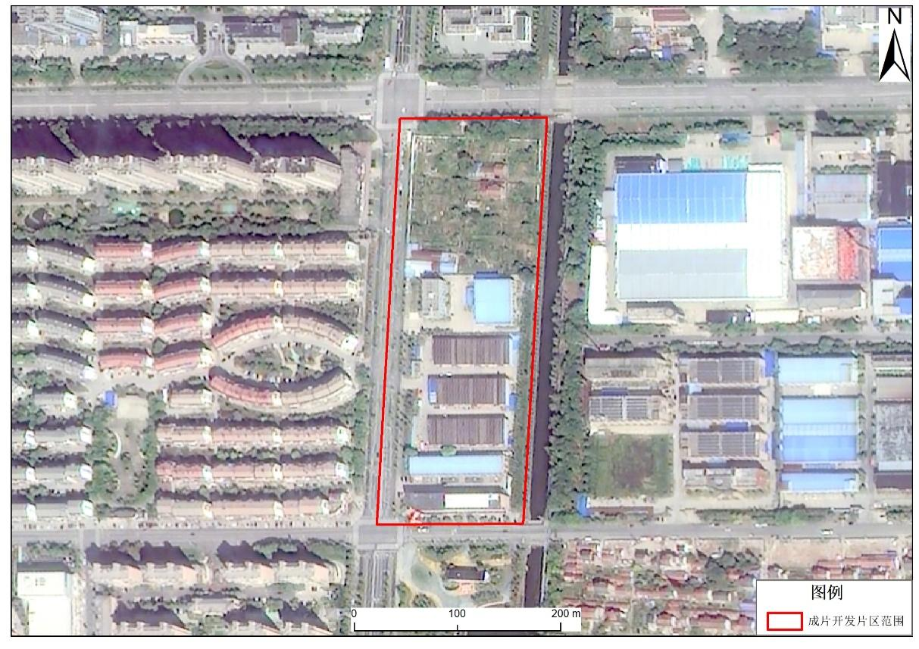
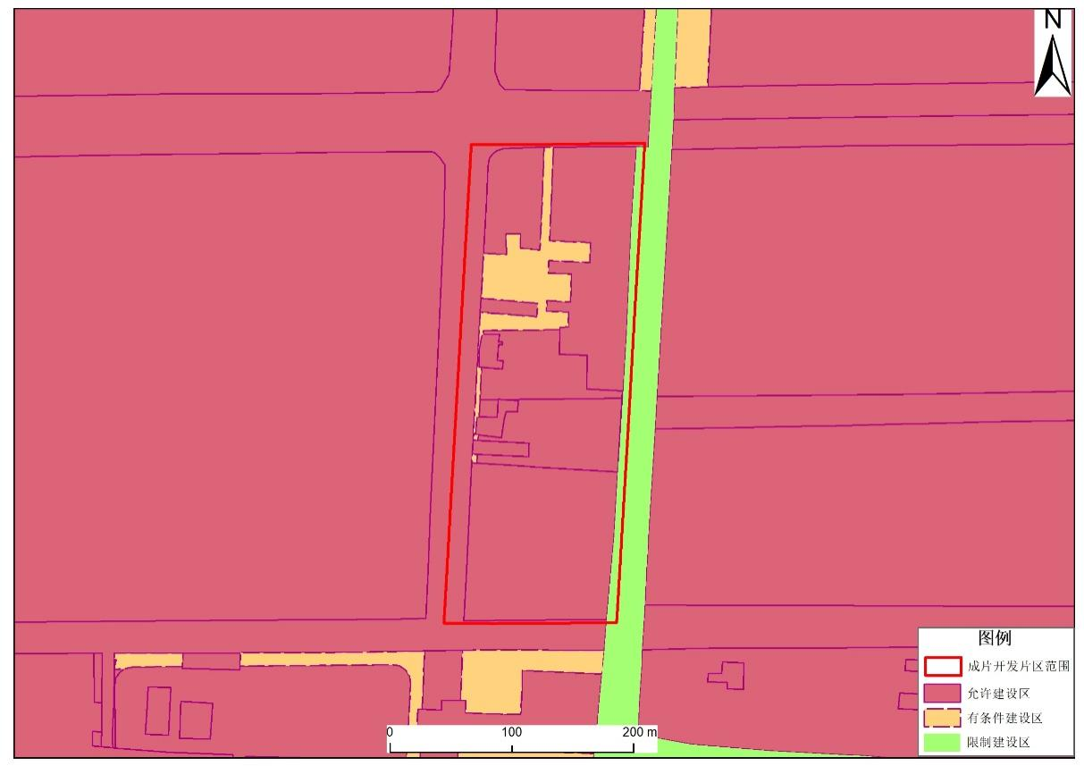
6海门街道北京路北侧片区
方案成片开发片区范围涉及海门街道中海村，东至中海村老村部、南至北京路、西至民生河、北至青西河。成片开发范围总面积28.5926公顷（以最终批复为准）。
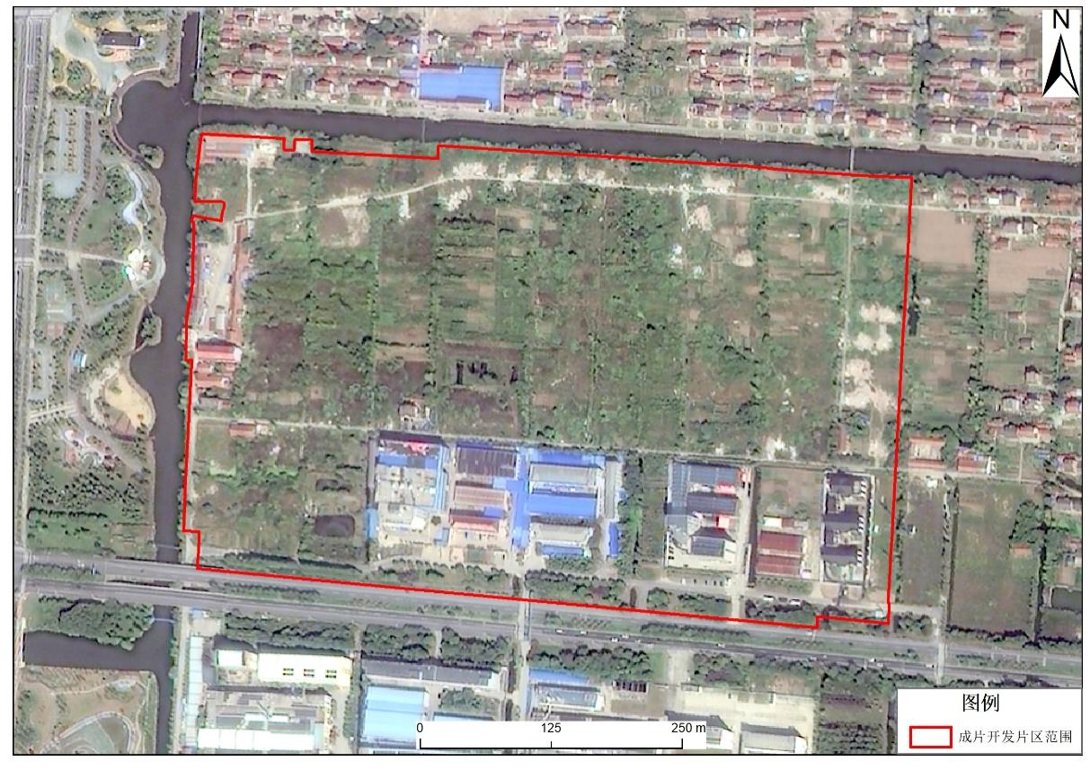
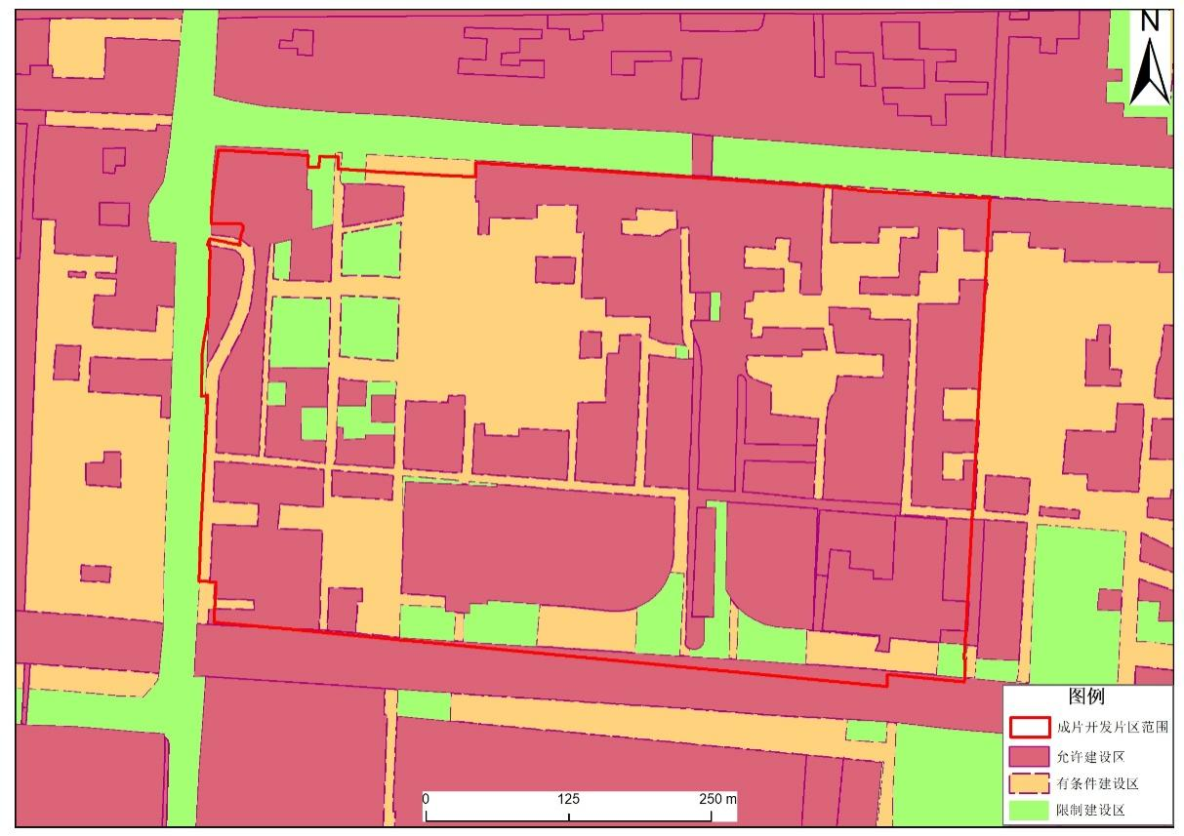
7海门街道岷江路西侧片区
方案成片开发片区范围涉及海门街道张北村，东至岷江路、南至解放路、西至富江路、北至十一号横河。成片开发范围总面积4.8461公顷（以最终批复为准）。
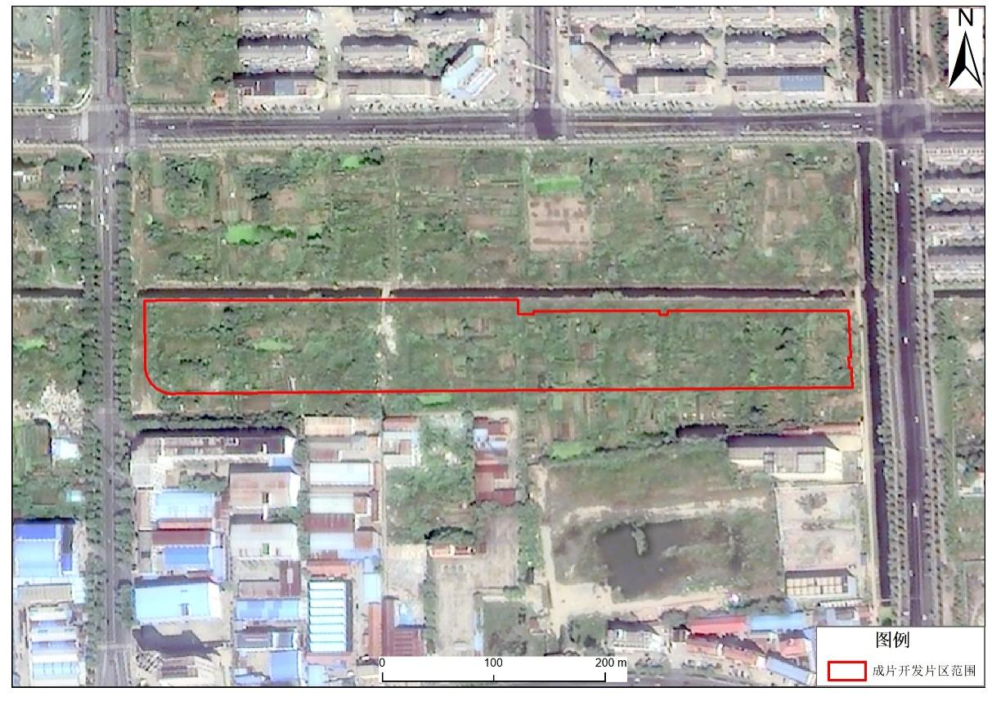
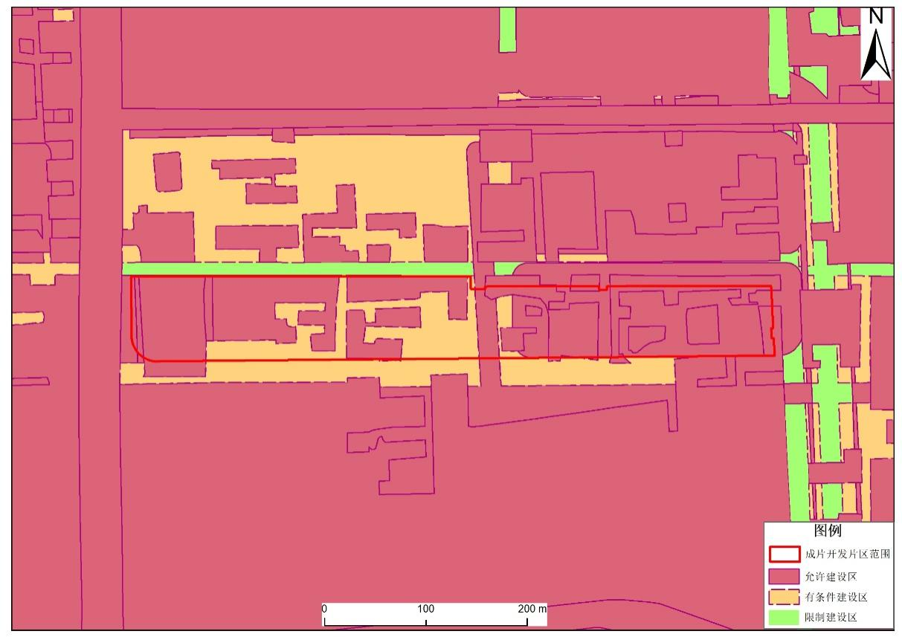
8三厂街道中华西路南侧片区
方案成片开发片区范围涉及三厂街道镇西村，东至南苑路、南至城河路、西至湛江路、北至中华西路。成片开发范围总面积30.8021公顷（以最终批复为准）。
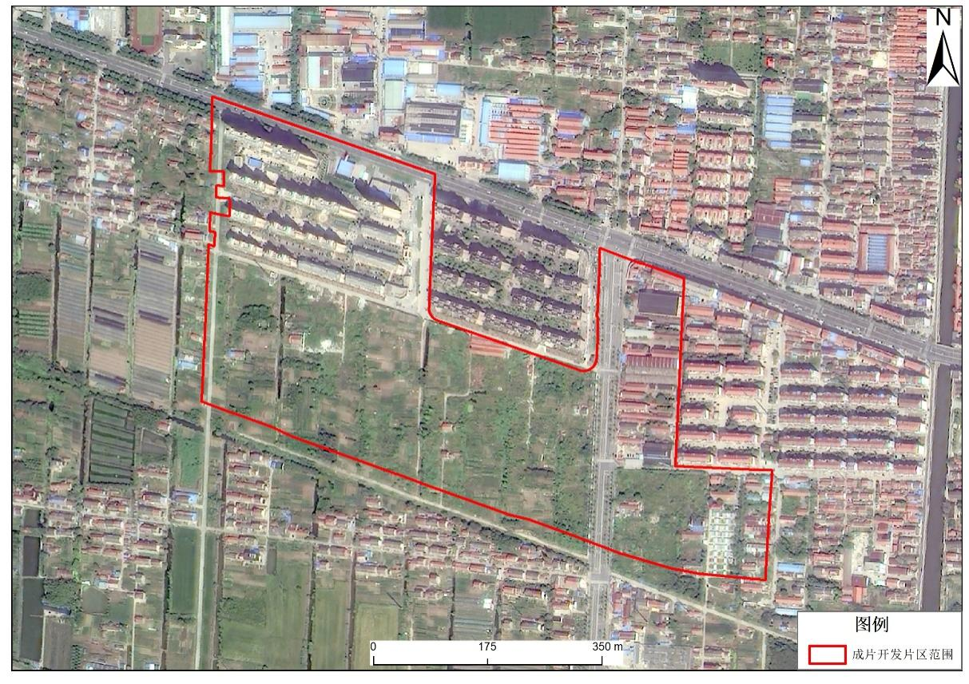
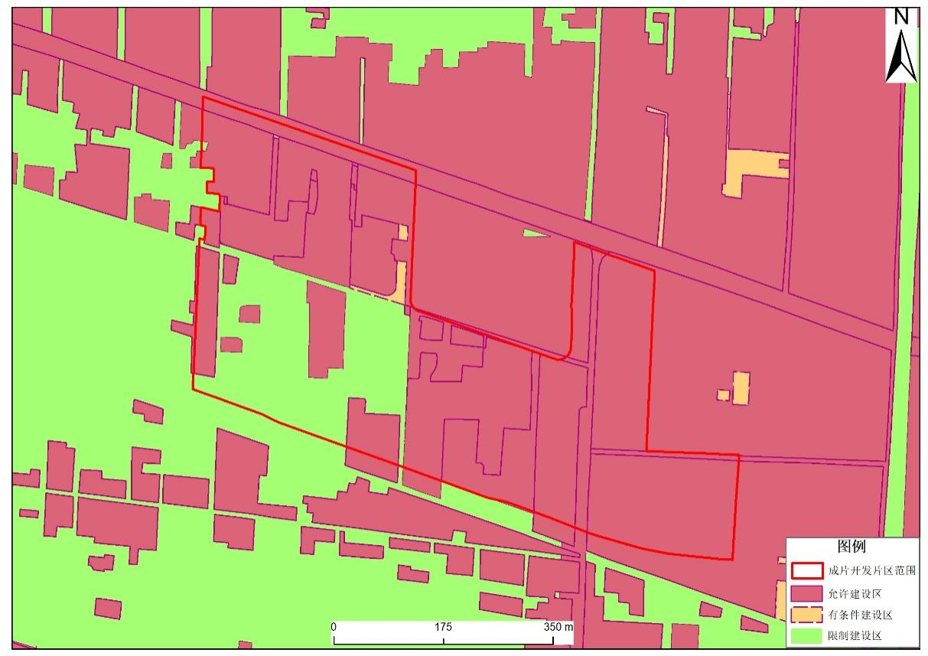
9三星镇太益路南侧片区
方案成片开发片区范围涉及三星镇叠石村，东至七界河、南至横十二路、西至秀女路、北至规划太益路。成片开发范围总面积7.7069公顷（以最终批复为准）。
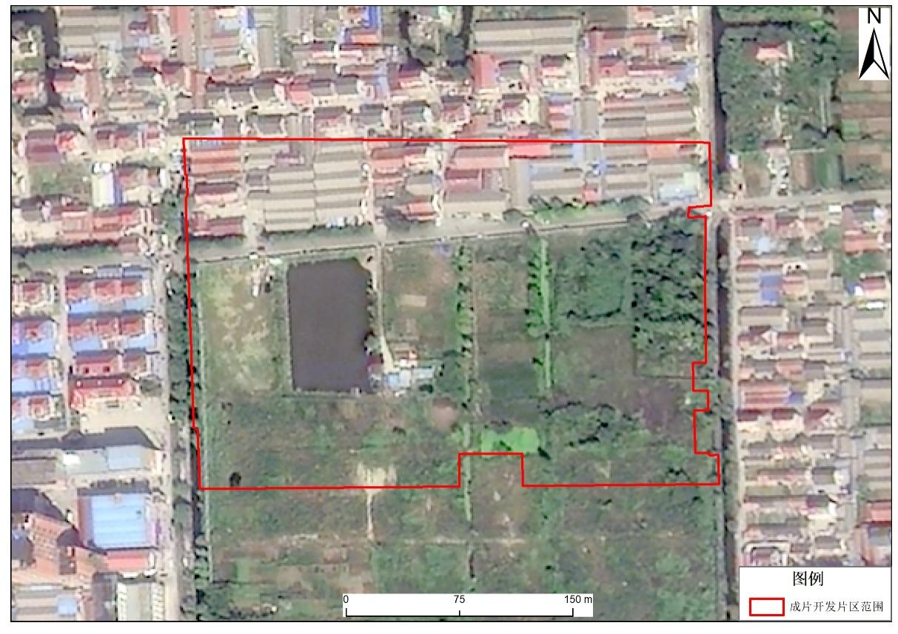
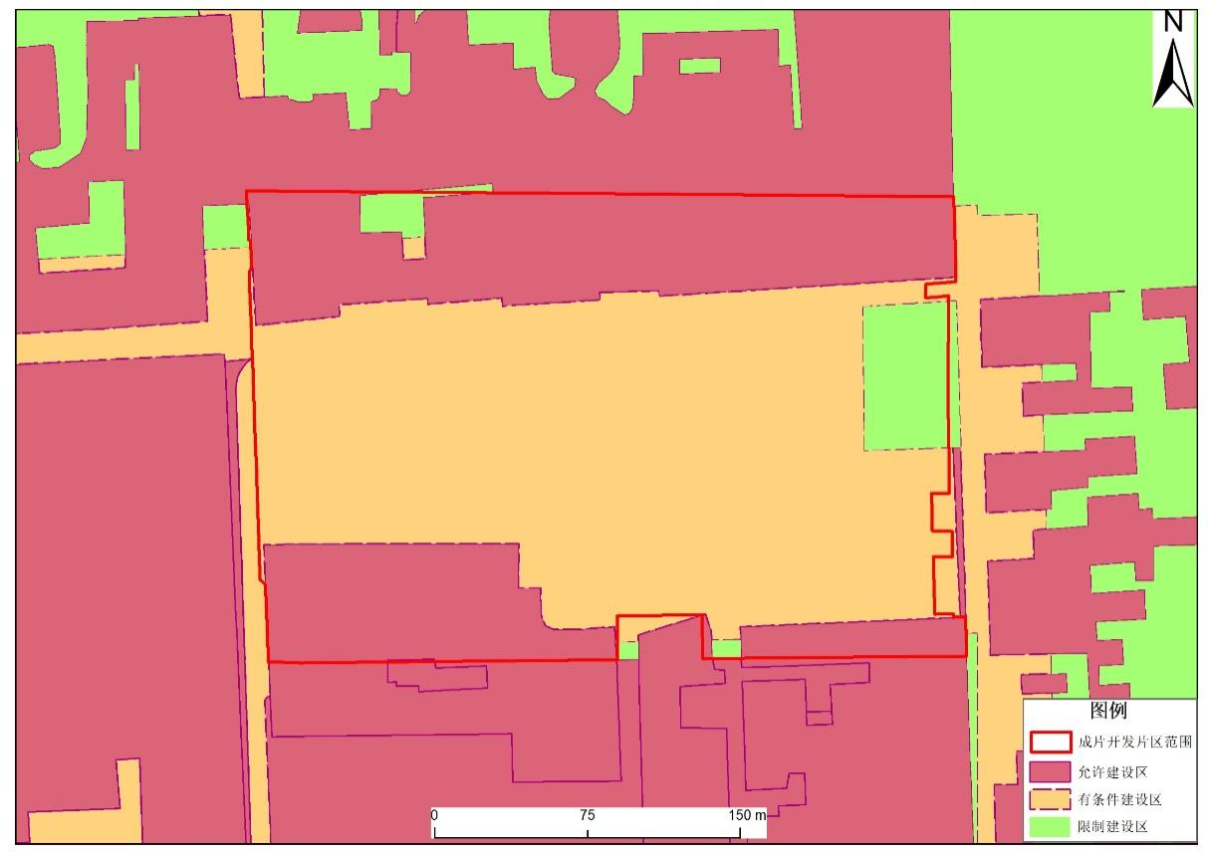
10三星镇纺都大道南侧片区
方案成片开发片区范围涉及三星镇宝兴村，东至叠港公路、南至规划宝兴路、西至规划震蒙大道、北至纺都大道。成片开发范围总面积15.1352公顷（以最终批复为准）。
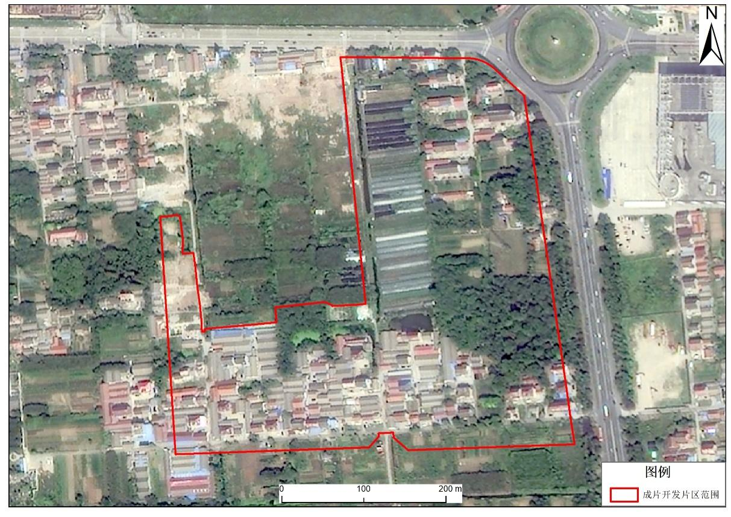
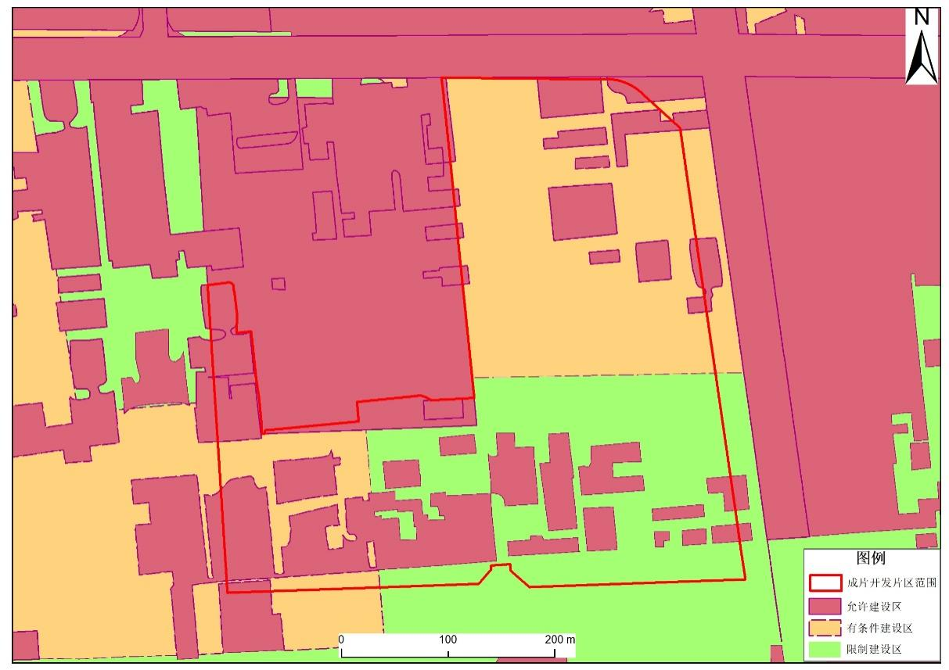
11包场镇海民路南侧片区
方案成片开发片区范围涉及包场镇友谊村，东至通达河，南至海华路，西至规划闽海路，北至海民路。成片开发范围总面积39.9371公顷（以最终批复为准）。
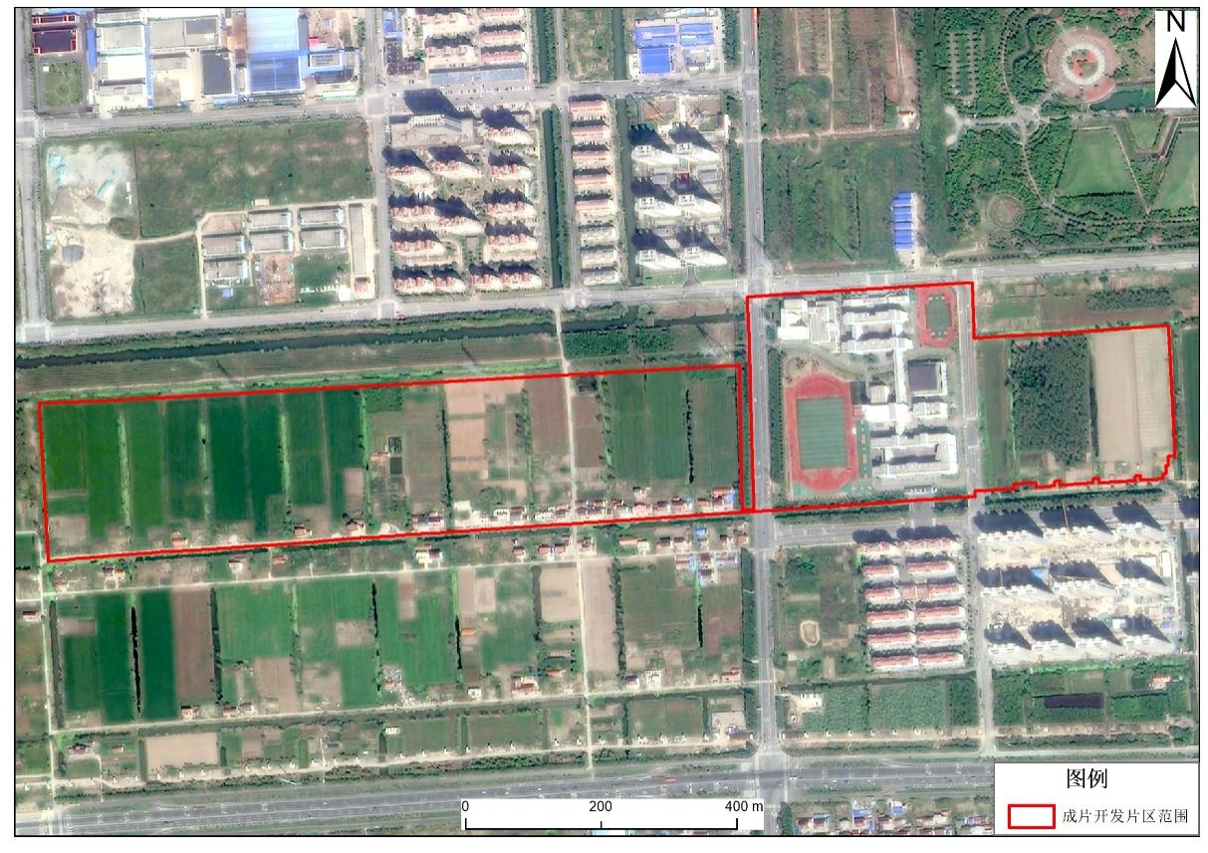
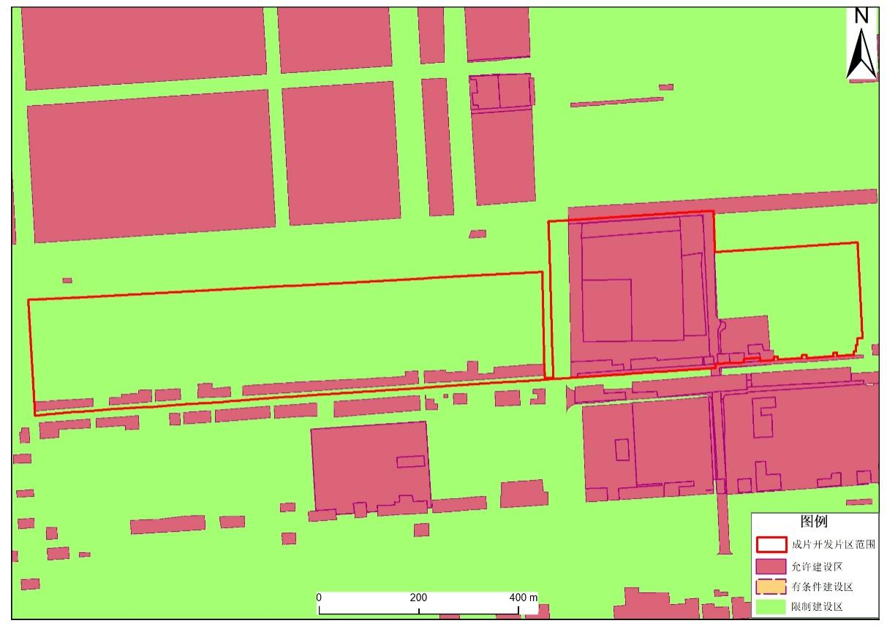
12包场镇洋吕铁路北侧片区
方案成片开发片区范围涉及包场镇友谊村，东至港西大道，南至洋吕铁路，西至规划闽海路，北至海华路。成片开发范围总面积23.9802公顷（以最终批复为准）。
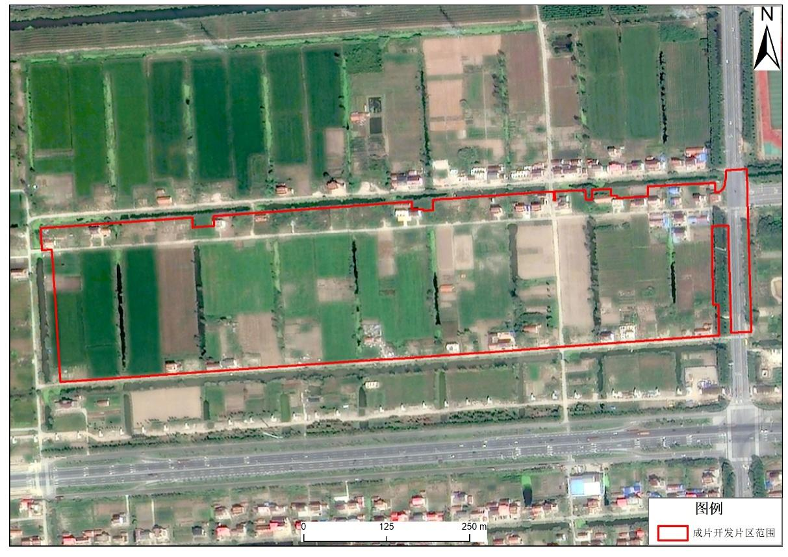
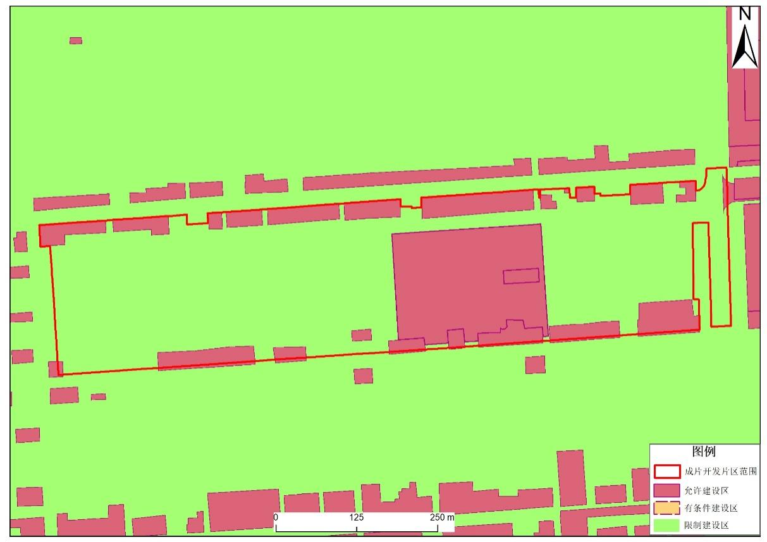
13滨江街道大港路西侧片区
方案成片开发片区范围涉及滨江街道三南村，东至大港路、南至北京西路、西至现状农田、北至现状河流。成片开发范围总面积11.7129公顷（以最终批复为准）。
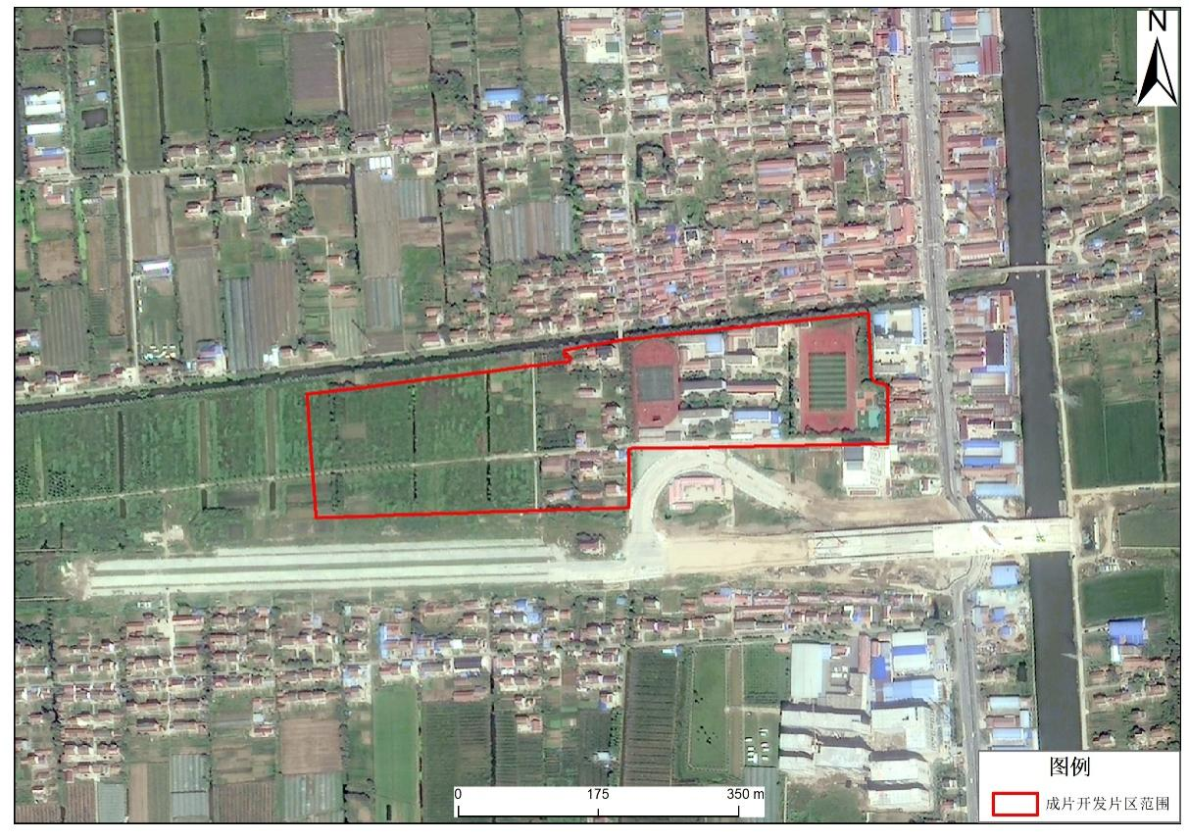
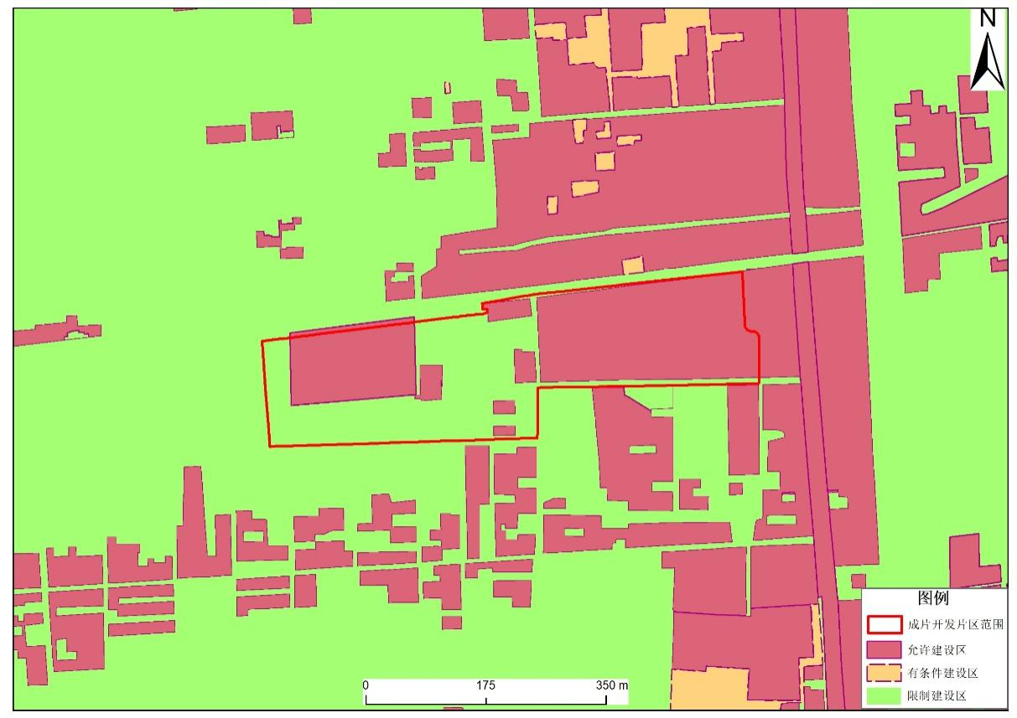
14常乐镇345国道北侧片区
方案成片开发片区范围涉及常乐镇玉竹村，东至现状林地、南至345国道、西至太平港河、北至现状耕地。成片开发范围总面积7.3787公顷（以最终批复为准）。
